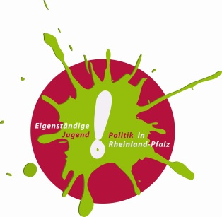
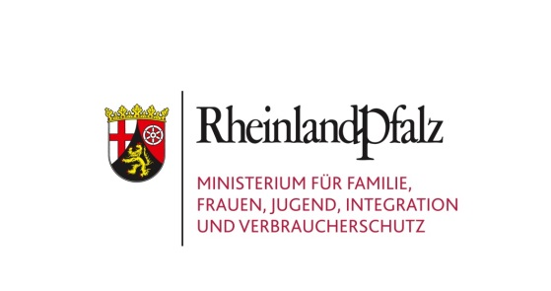

Antrag an das Ministerium für Familie, Frauen, Jugend, Integration und Verbraucherschutz Rheinland-Pfalz

für die Förderung von Beteiligungsprojekten mit Kindern und Jugendlichen in Rheinland-Pfalz

Fassung vom: August 2017

- Angaben zum Beteiligungsprojekt / Ansprechperson

Projekttitel:
Name des Trägers/ der Ansprechperson:
Anschrift:
Telefon/ Fax:
E-Mail/ Homepage
Beginn und Ende der Maßnahme:
Beantragte Summe:

- Projektbeschreibung mit Zielsetzung (insbesondere unter Berücksichtigung von mind. 3 der 10 Punkte unter Ziffer 2 der Förderkonditionen, bitte in der Beschreibung aufführen)

- Zielgruppe/n

- Methode sowie Ablauf insbesondere bezogen auf die geplanten Beteiligungsschritte mit Kindern und Jugendlichen

Bitte vergessen Sie nicht, einen Kosten- und Finanzierungsplan beizulegen. Geben Sie dabei auch die beantragte Summe und Ihre Kontoverbindung an.

___________________ _____________________
Ort, Datum Unterschrift

Zum Ausfüllen bitte die elektronische Version verwenden, hier der Link: www.eigenstaendige-jugendpolitik.rlp.de dort ‚Förderprogramme‘ - Bitte finale Antragsversion per Post zusenden.

Muster

Kosten- und Finanzierungsplan

Ausgaben |  | Einnahmen
z.B. Sachkosten |  | Beantragter Landeszuschuss
… |  | z.B. Kommune  z.B. Stiftung xy
z.B. Honorarausgaben |  | Eigenanteil
Summe |  | Summe

Bankverbindung

Kontoinhaber: _____________________
IBAN: ____________________
BIC: _____________________
Bankname: _____________________

Von kommunalen Projektträgern benötigen wir eine Bestätigung, dass ohne die finanzielle Förderung des MFFJIV das Projekt in dieser Form nicht stattfinden könnte.

